华中农业大学

农业微生物资源库项目工程总承包(EPC)

施
工
阶
段
审
计
周
报

跟踪单位：湖北众信工程造价咨询有限公司
跟踪人员：朱翠华 王诗琴 王文韬
跟踪时间：（2025.8.30～2025.9.5）

- 项目基本情况：
1、建设单位：华中农业大学
2、监理单位：中工武大诚信工程顾问(湖北)有限公司
3、施工单位：中国建筑第八工程局有限公司（联合体牵头人）
4、设计单位：中衡设计集团股份有限公司 （联合体成员）
5、合同金额： 184348750.00元。其中：设计费2443500.00元（含税）；暂估价 25250000.00元；暂列金 10000000.00 元。
6、合同工期日历天数：720天。

- 本周现场情况：
- 临建施工

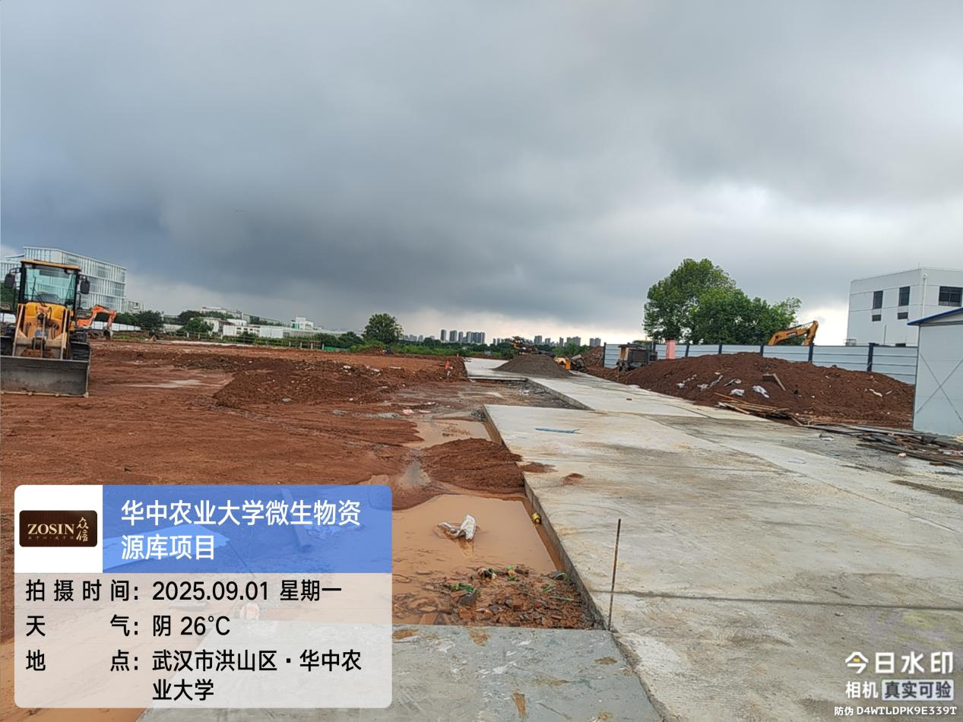

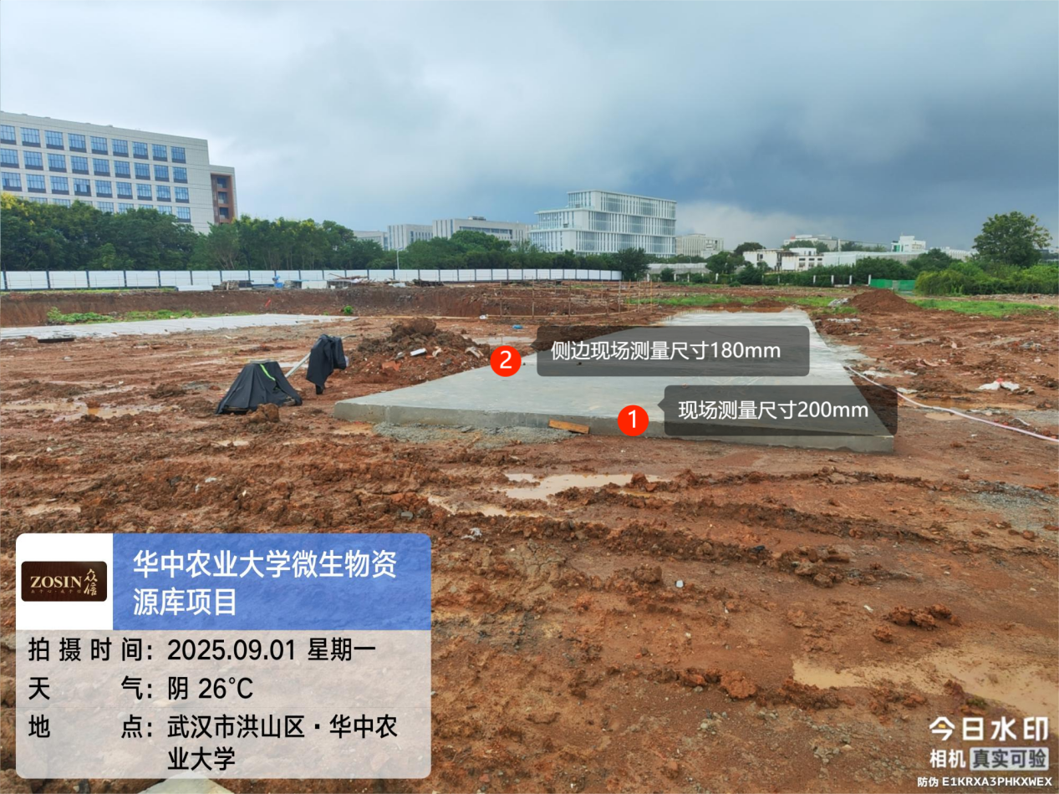
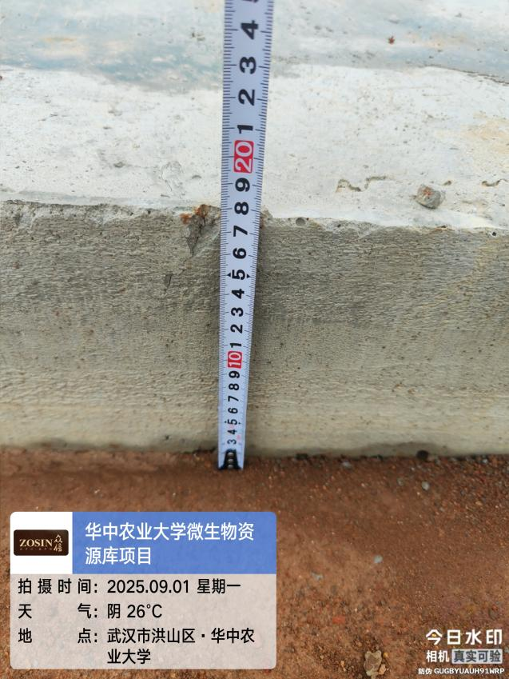
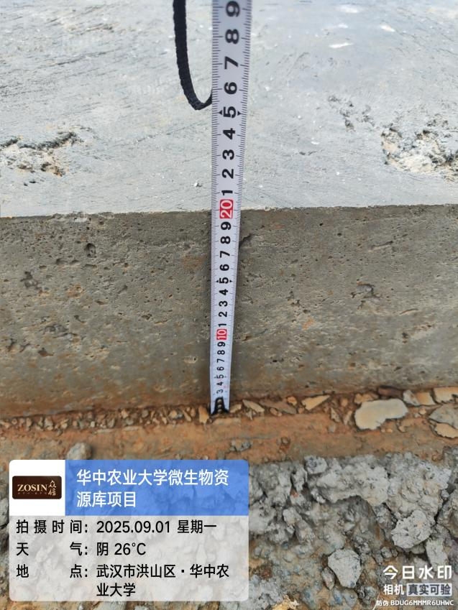

堆场地面硬化，实测厚度78mm
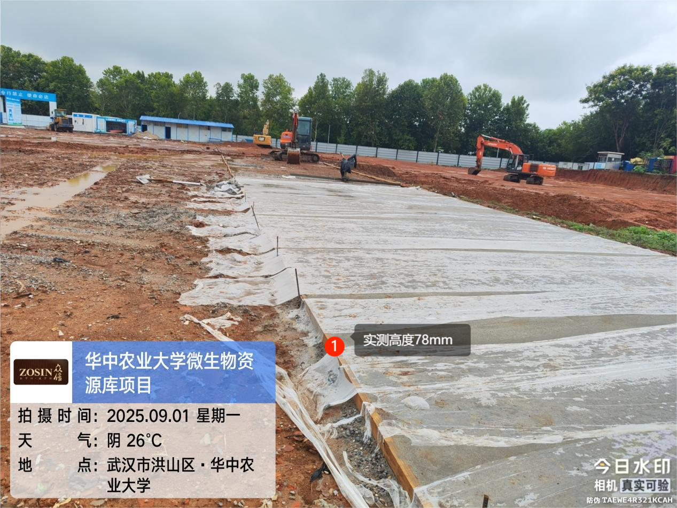

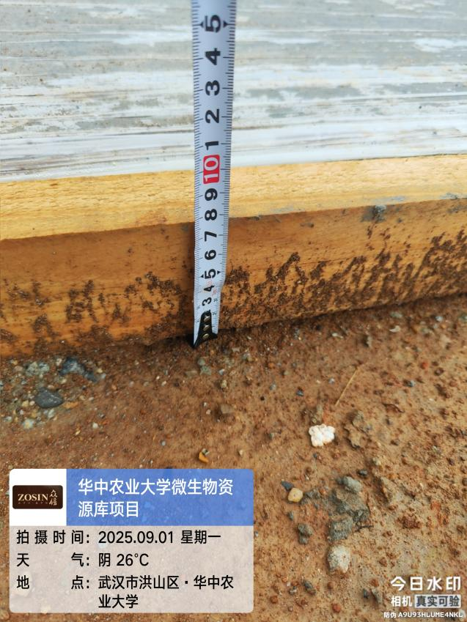

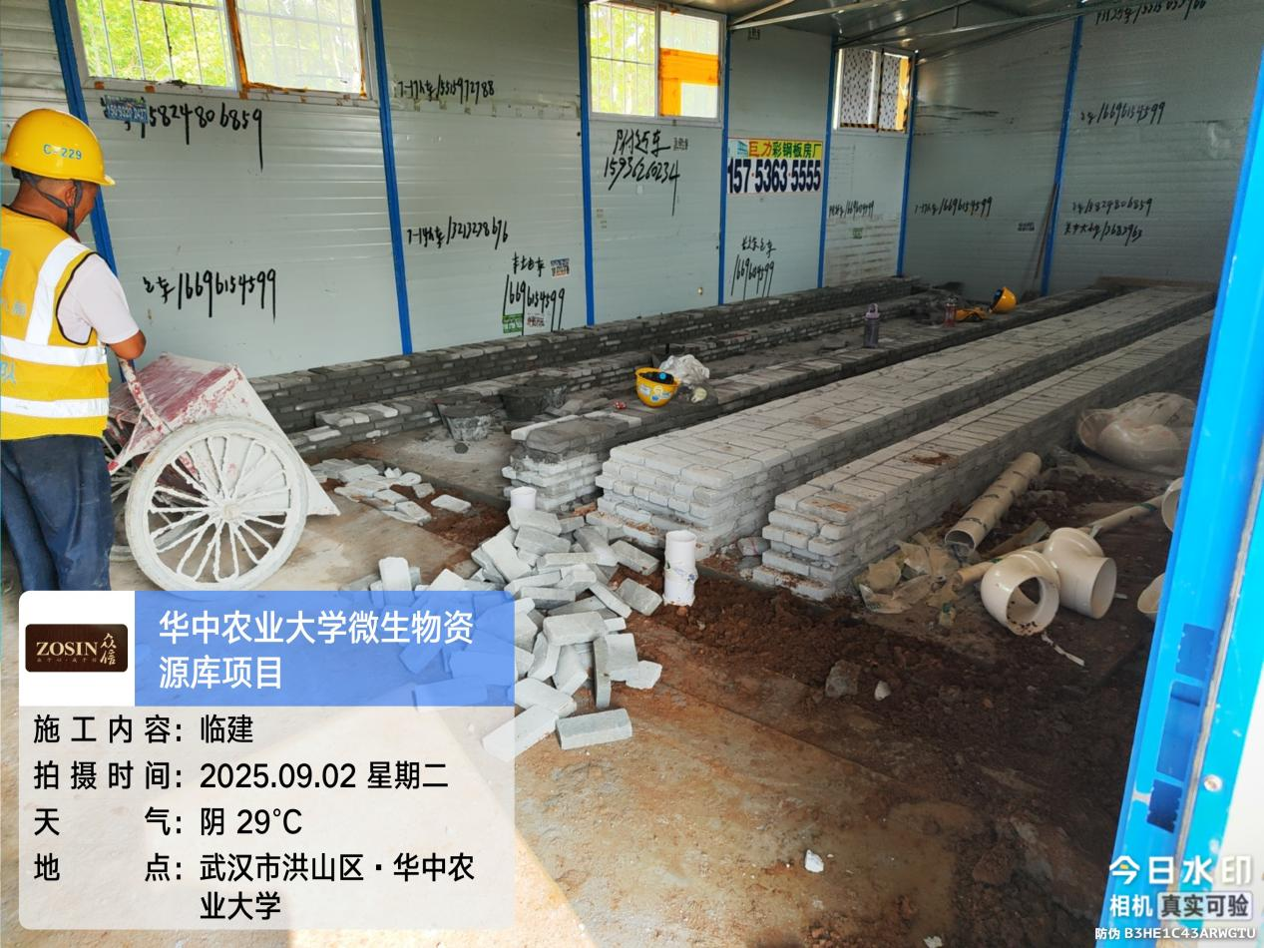
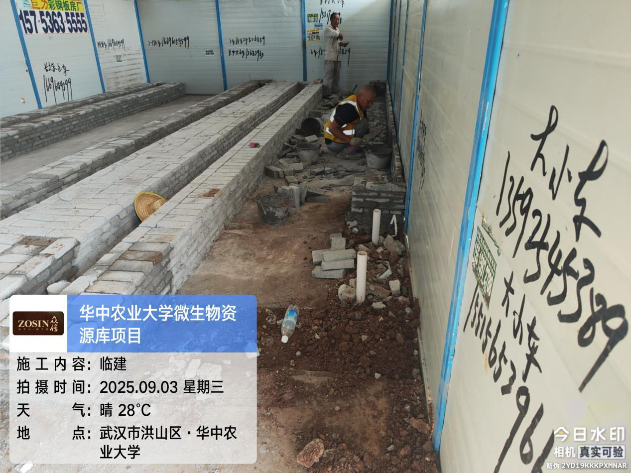

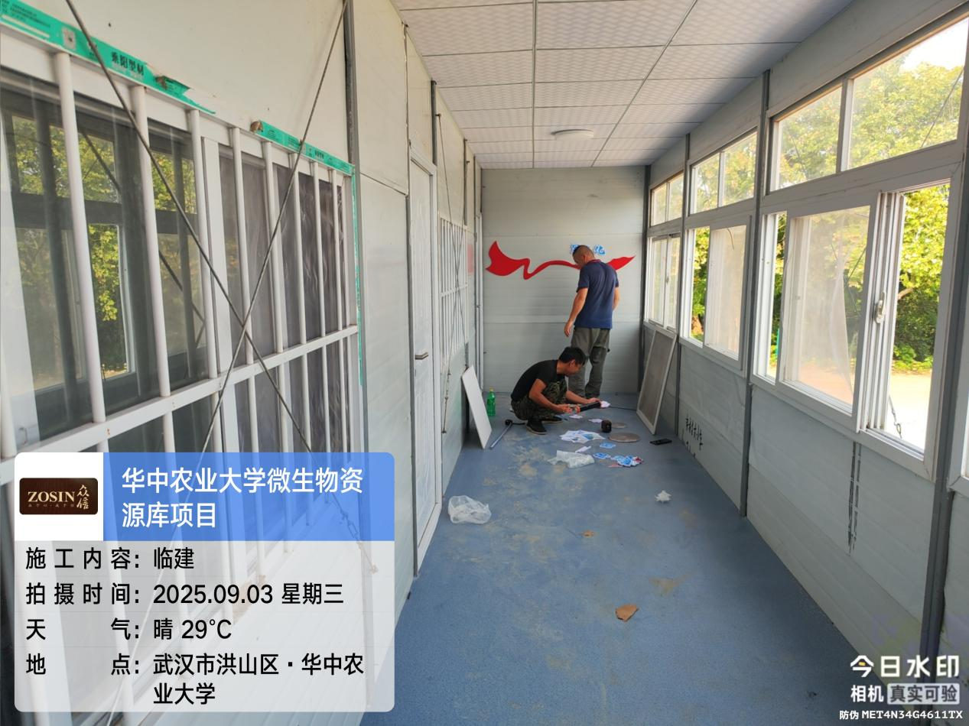

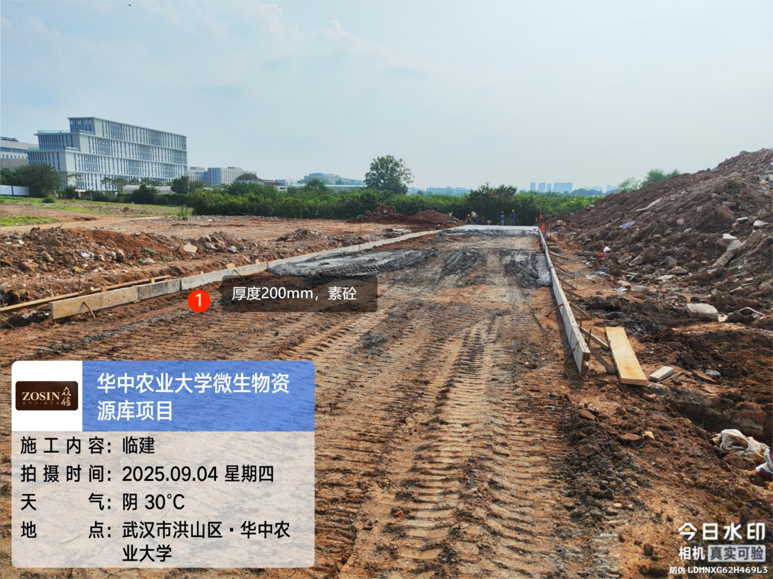

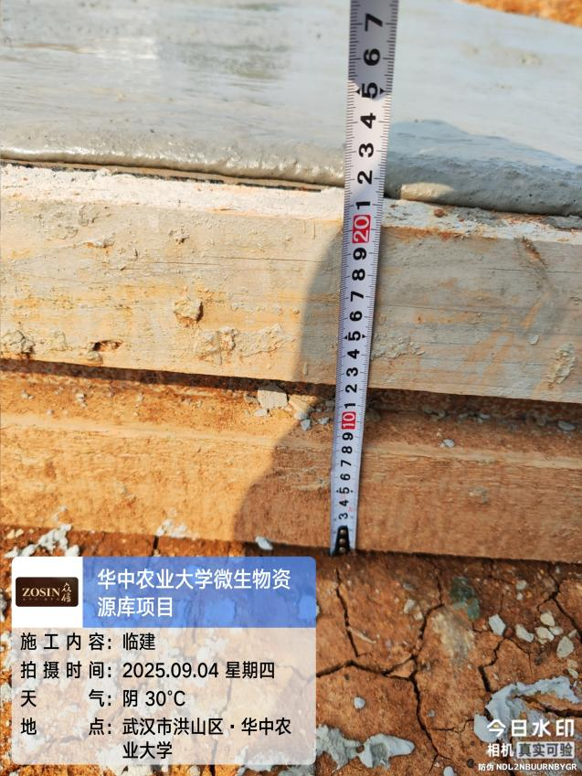
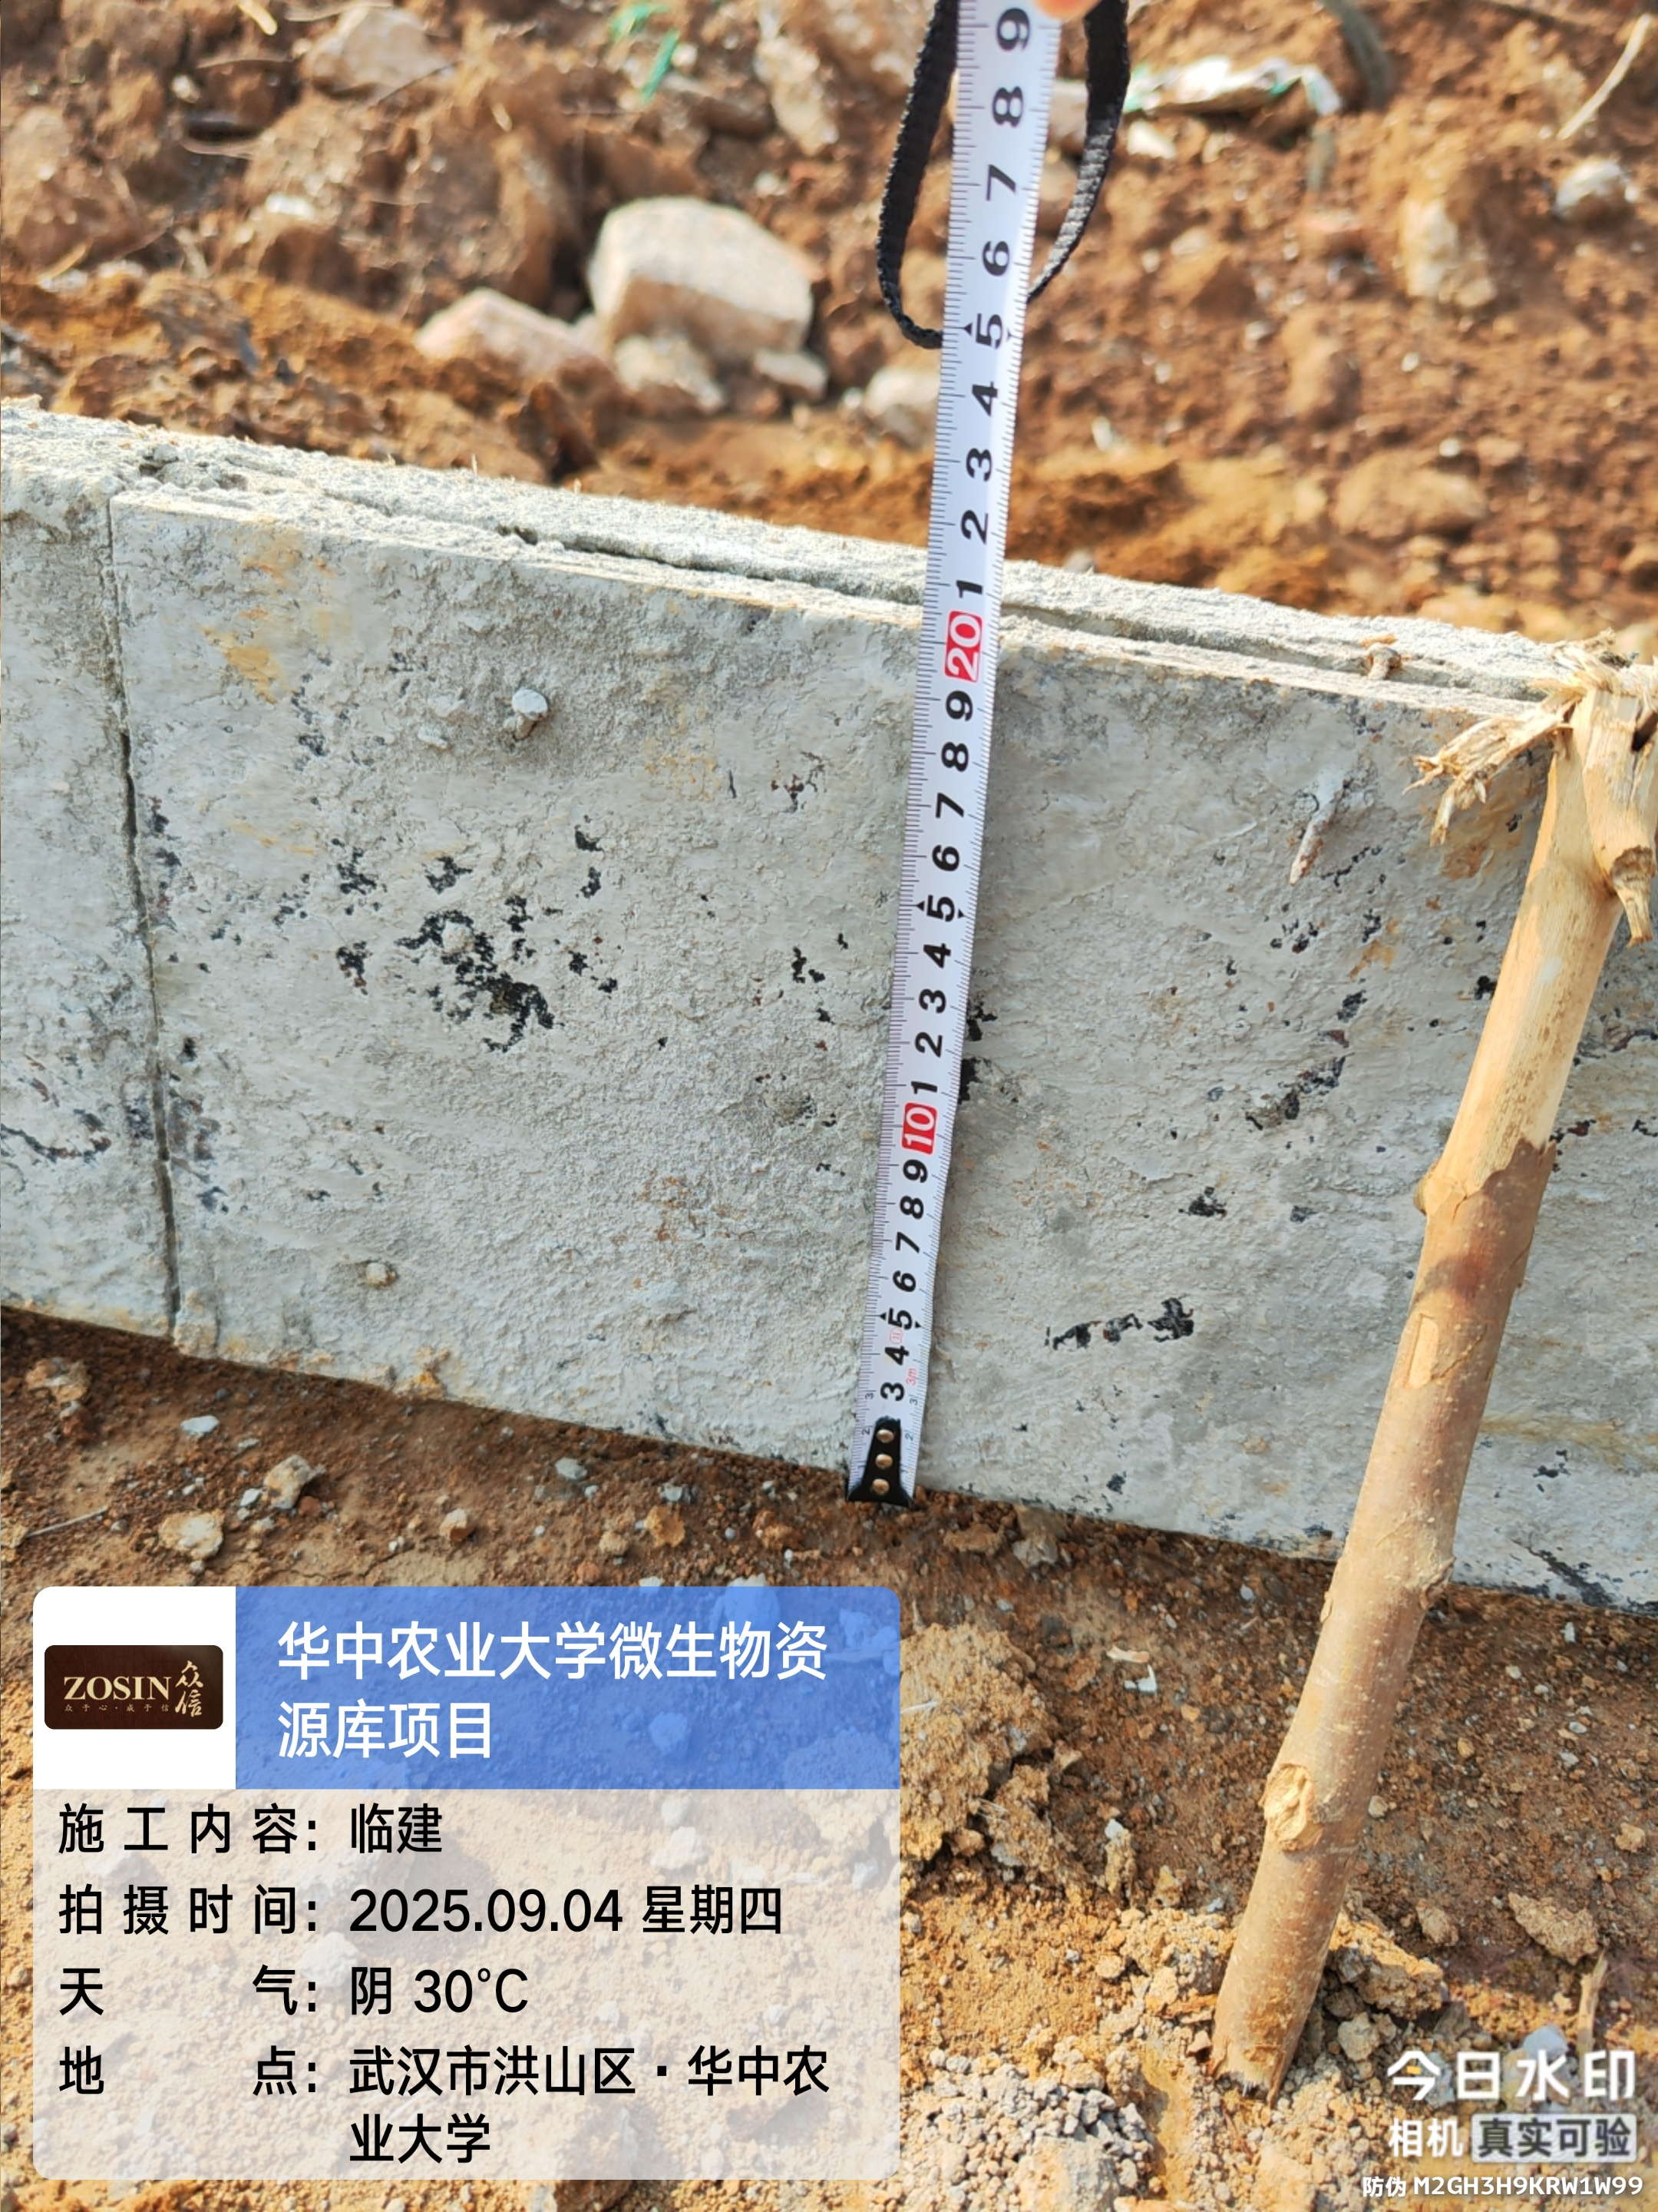

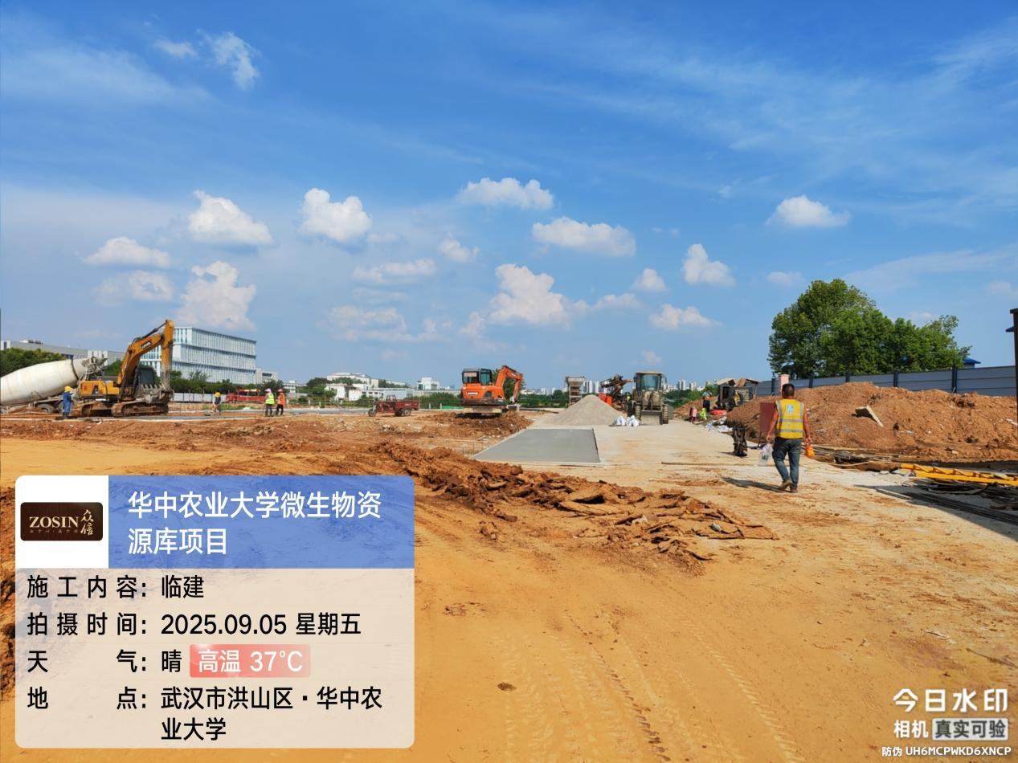

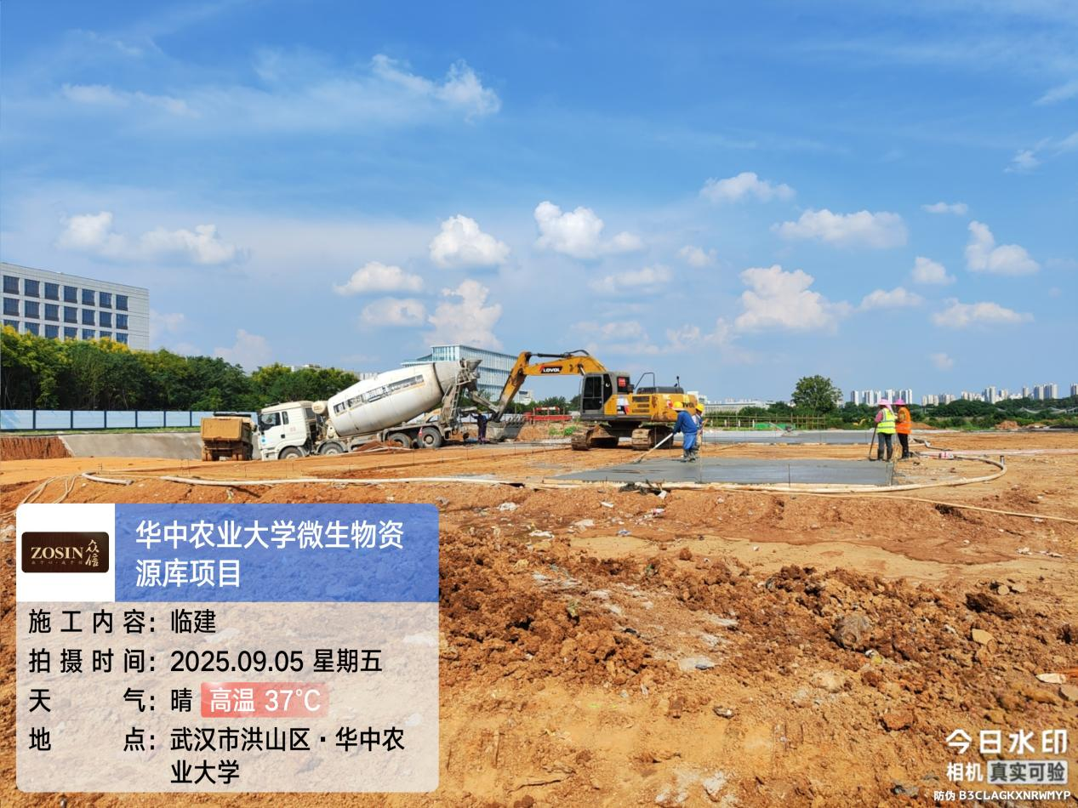

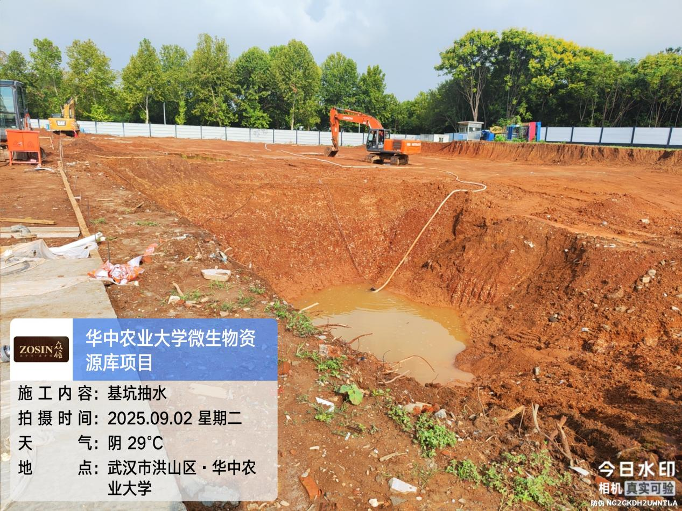

基坑支护
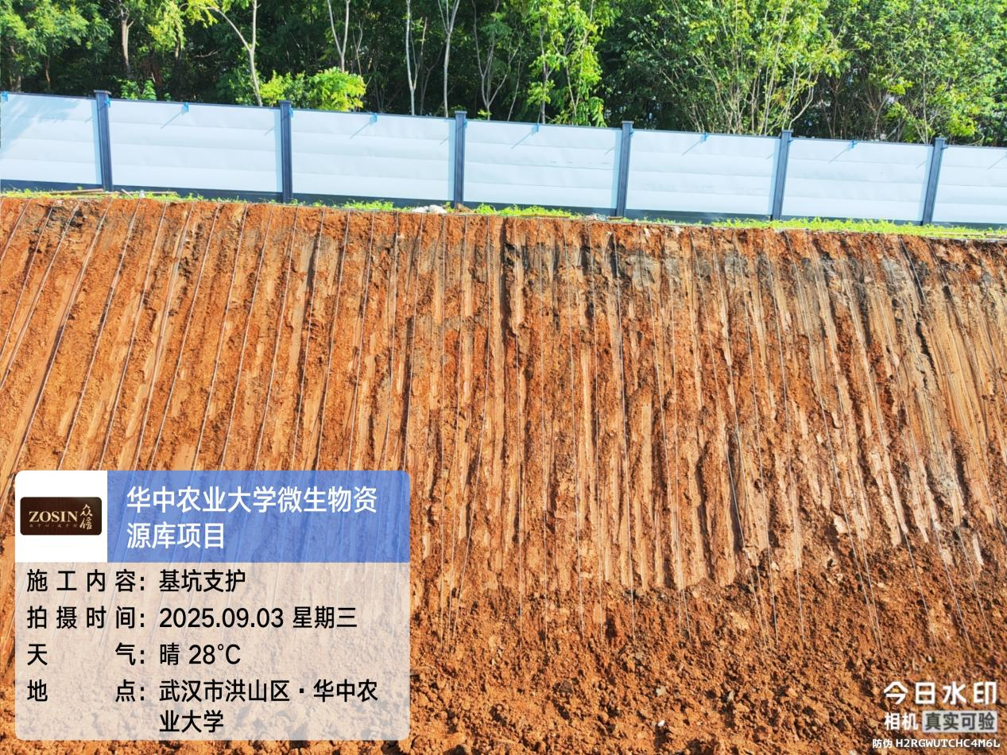

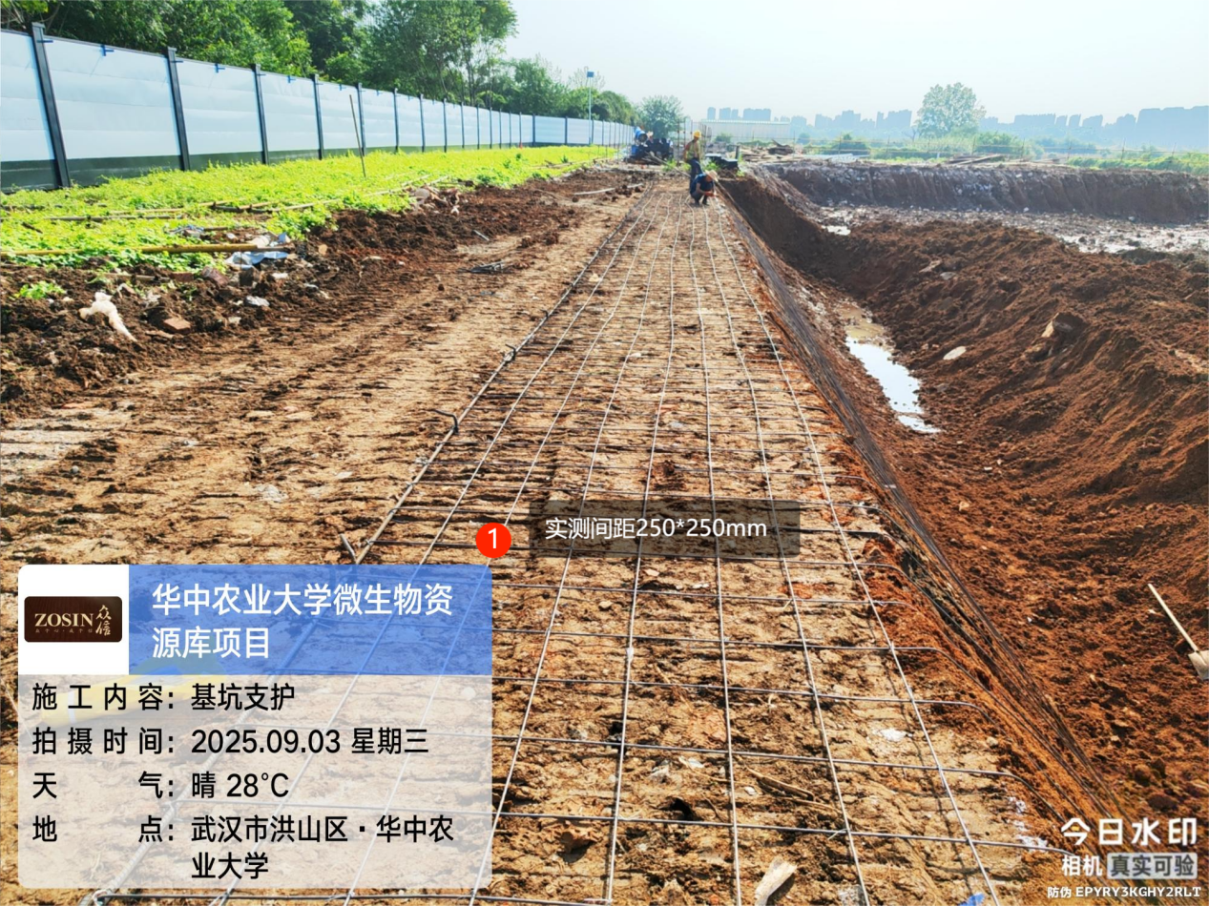
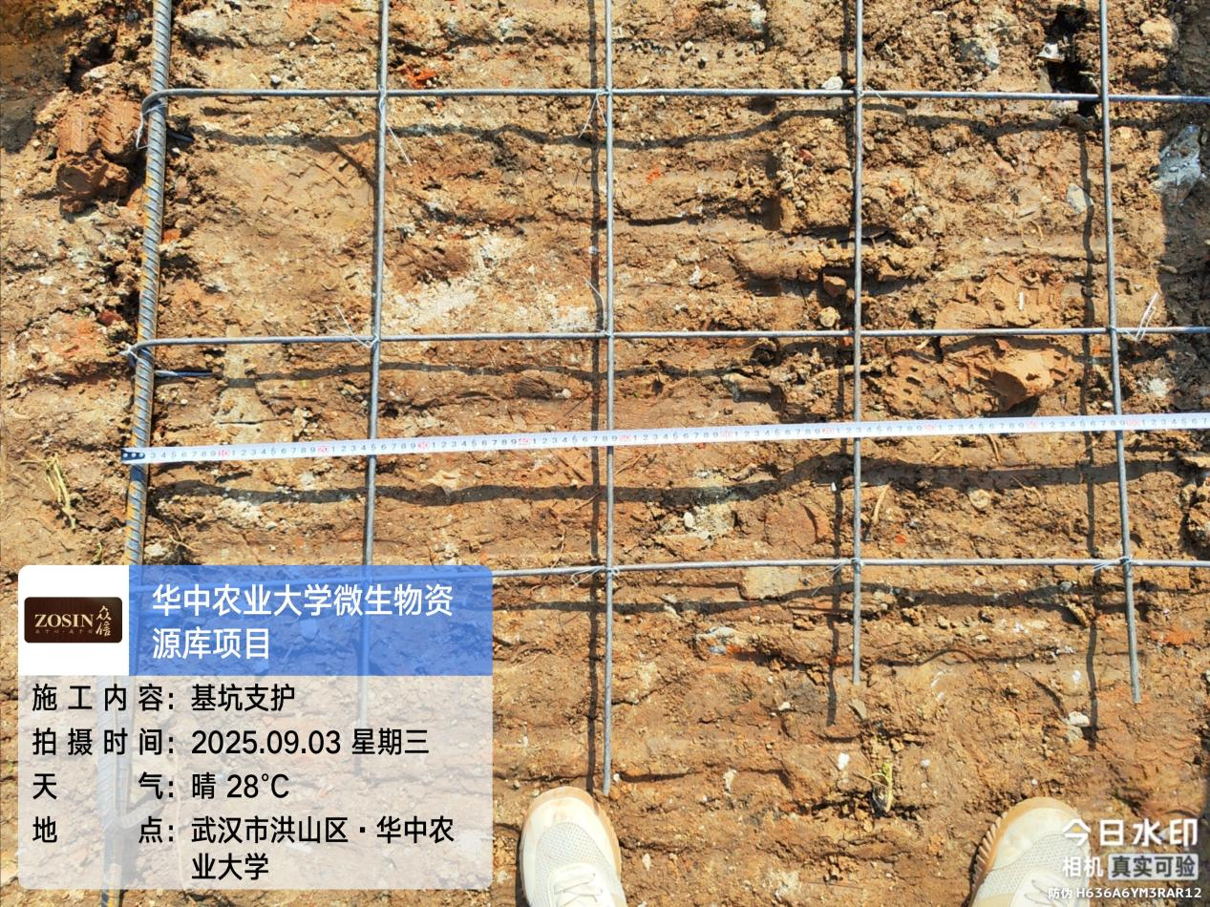

钢筋进场，品牌：武钢集团汉阳钢厂（规格HRB400Eφ20/9m）、山西晋南钢铁集团（规格6.5mm，盘钢）
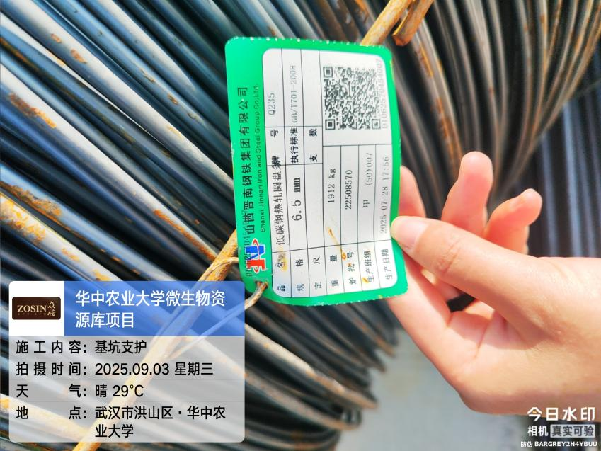
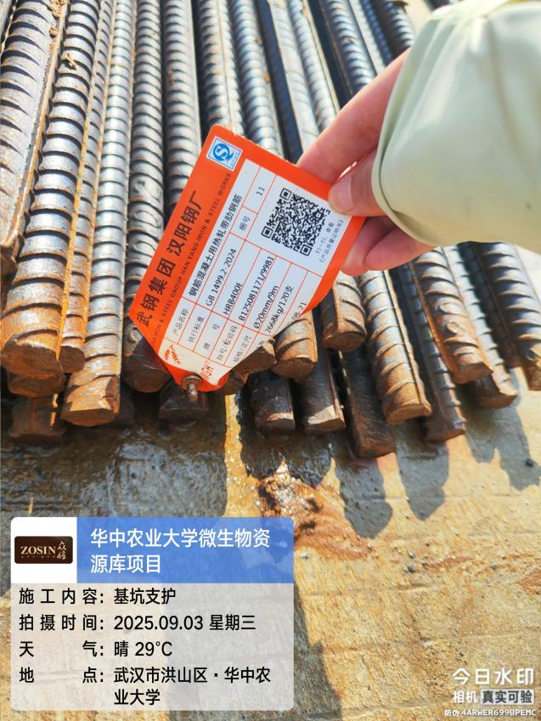

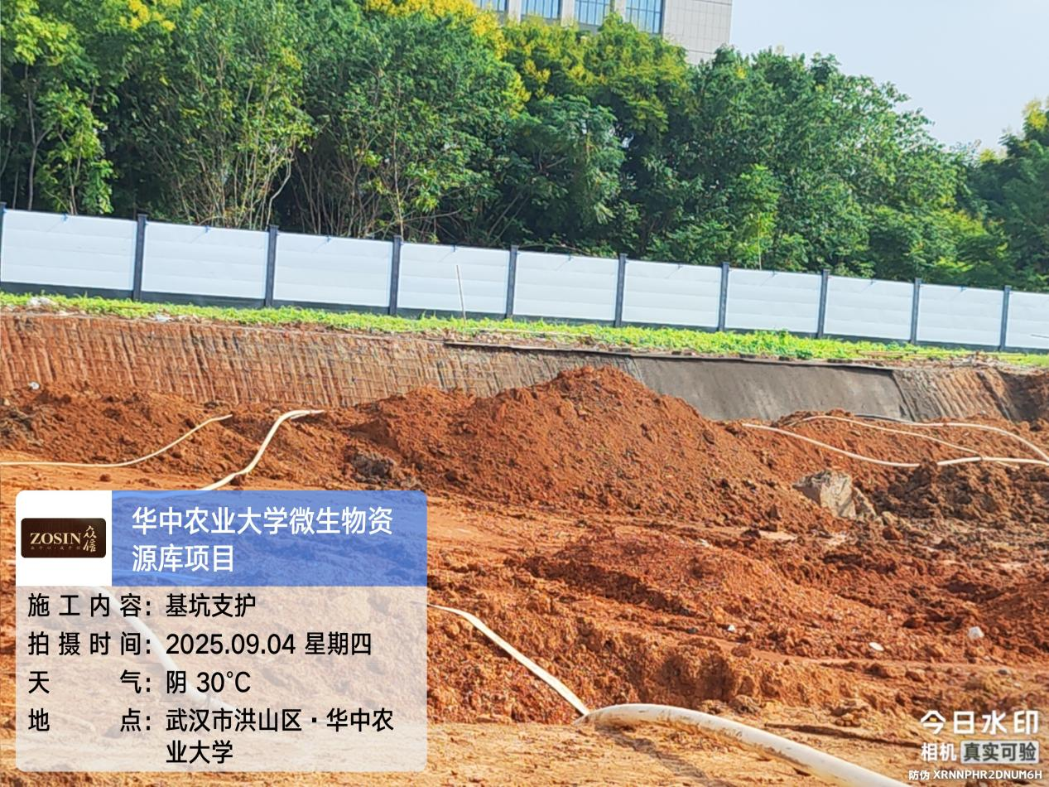

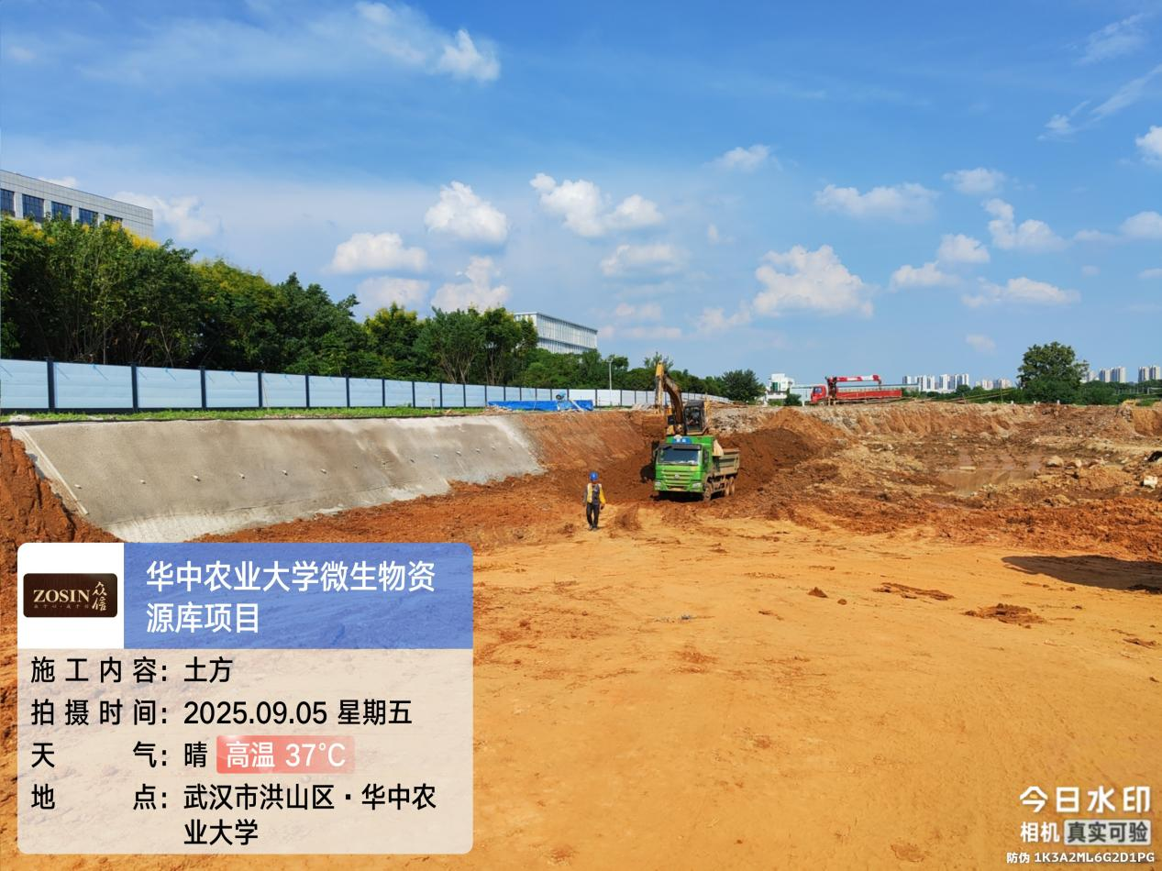

桃林现场测量，周长按0.3m考虑。
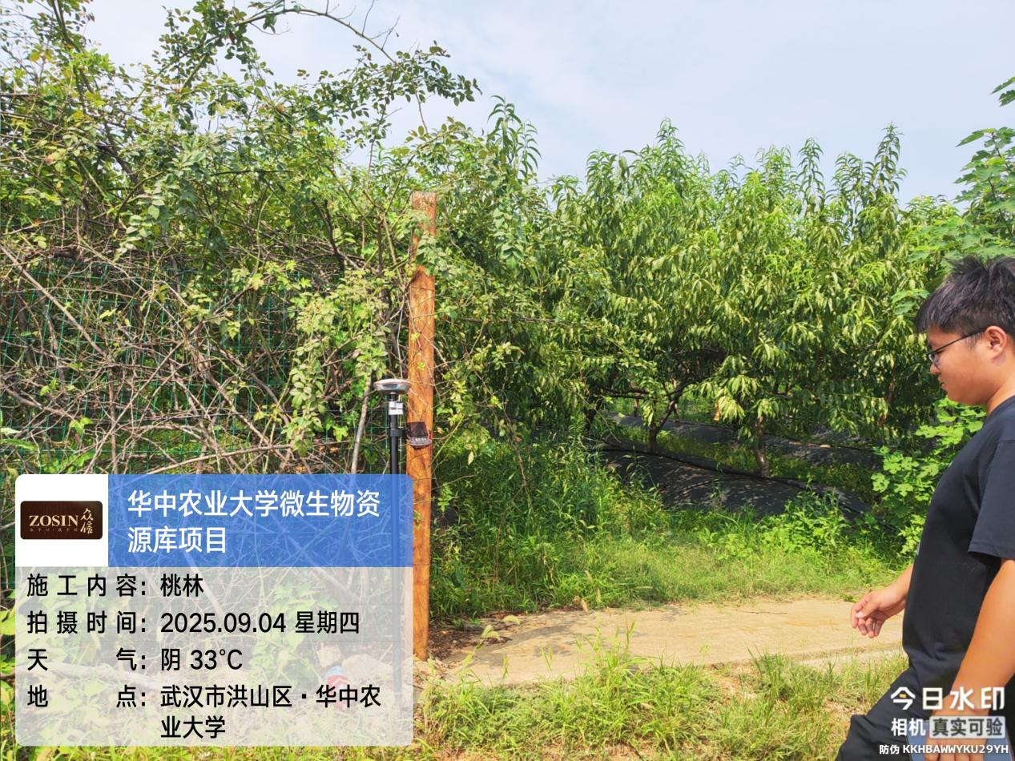

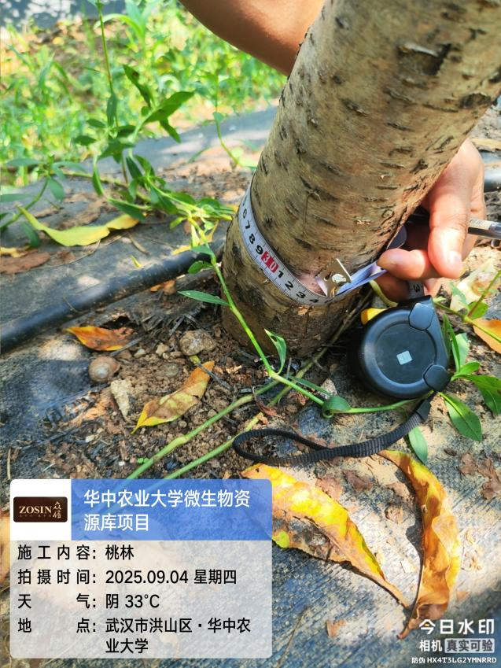
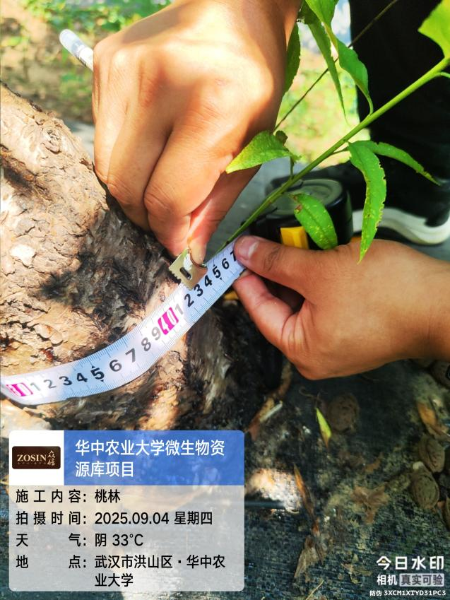

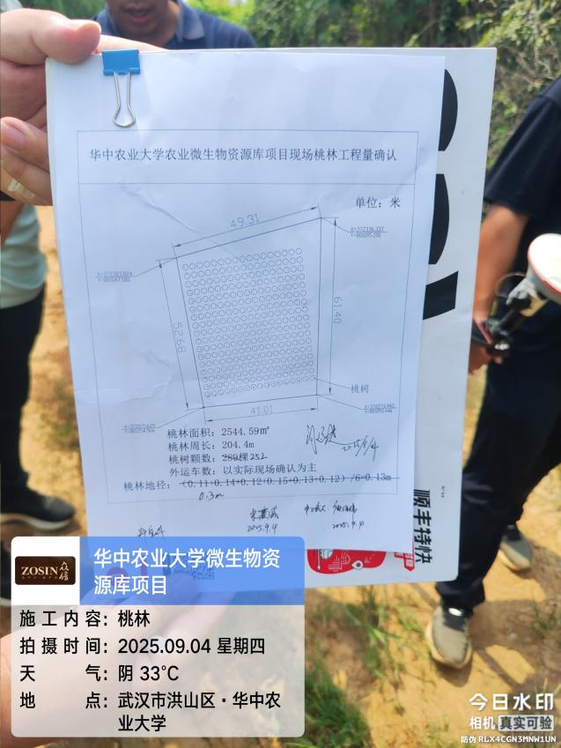
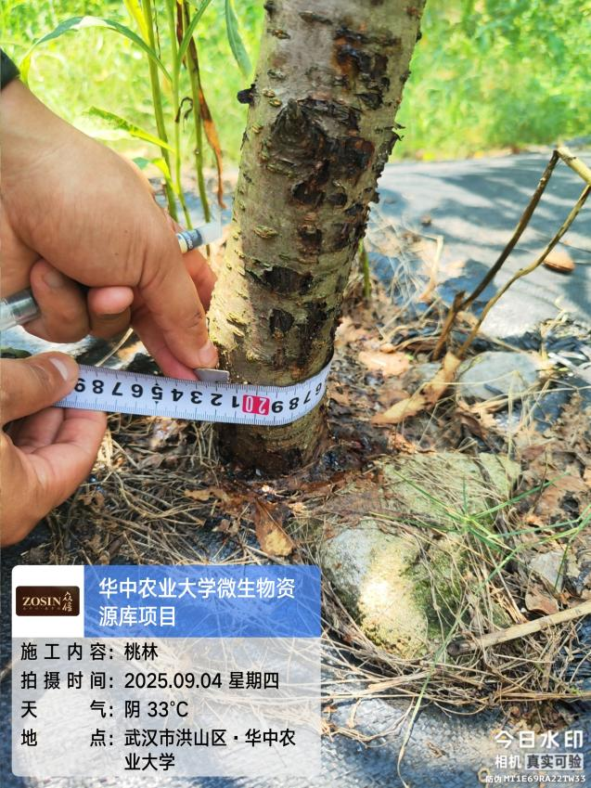

桃林标高测量

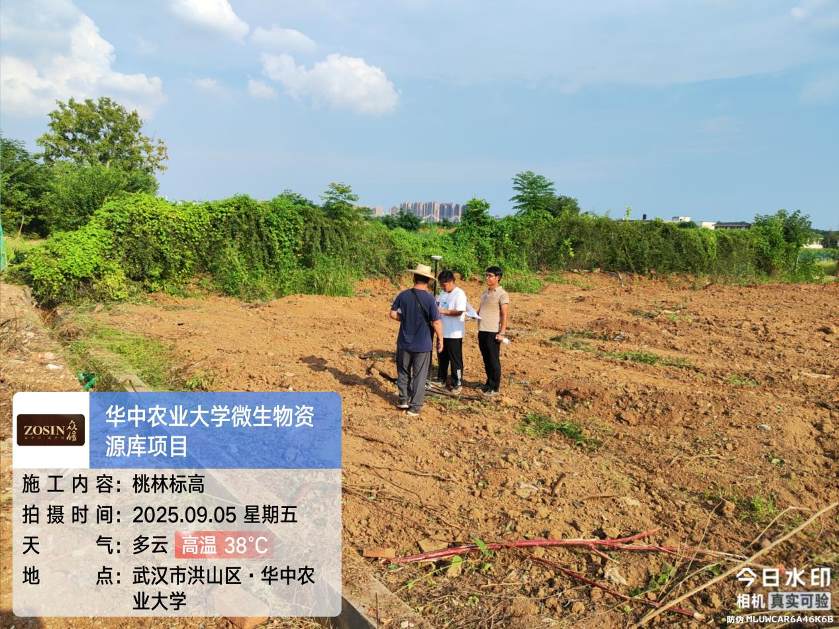

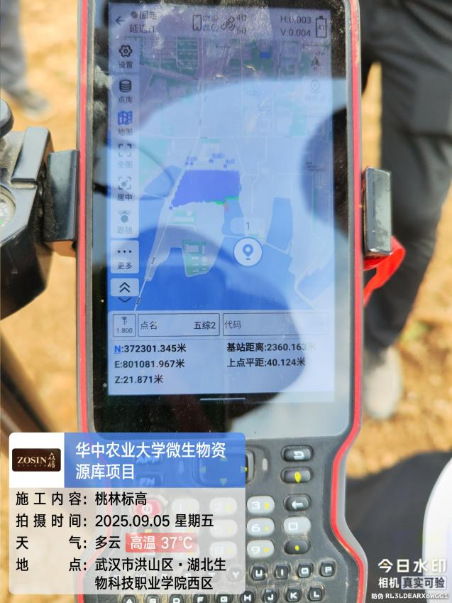
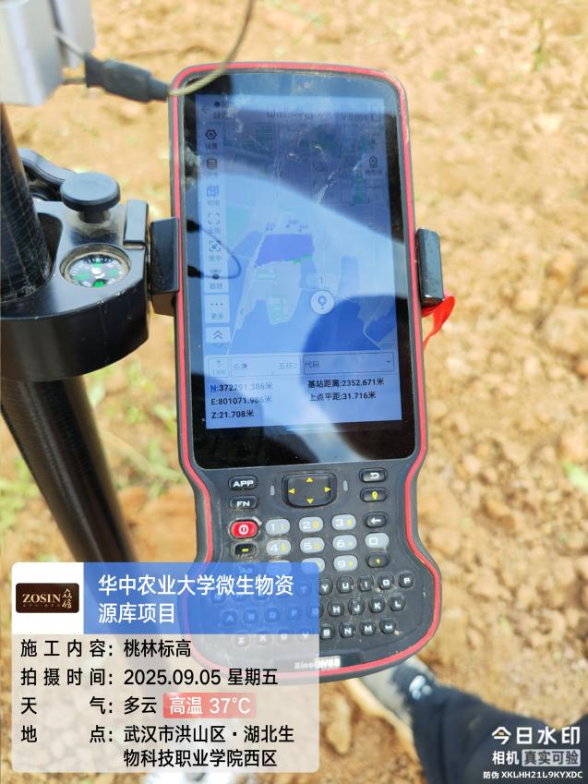

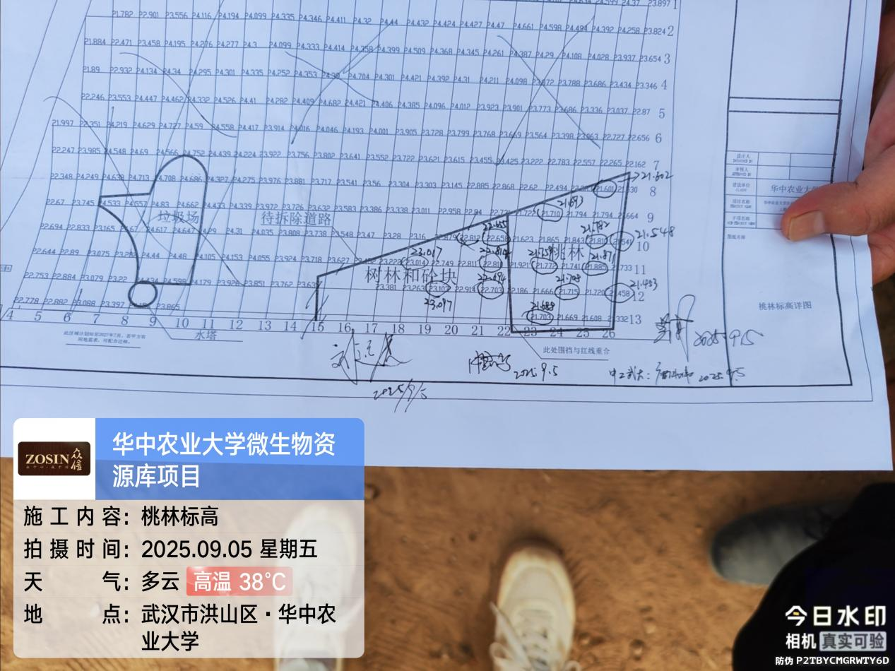

三、接收、发出资料情况
无
四、跟踪关注
临建施工；
基坑支护施工。

湖北众信工程造价咨询有限公司
2025年9月5日

